ANEXO VI PASSO A PASSO AJUSTE DE SAÍDA - ALMOARIFADO LOCAL
PASSO 1: Selecionar o módulo ESTOQUE;
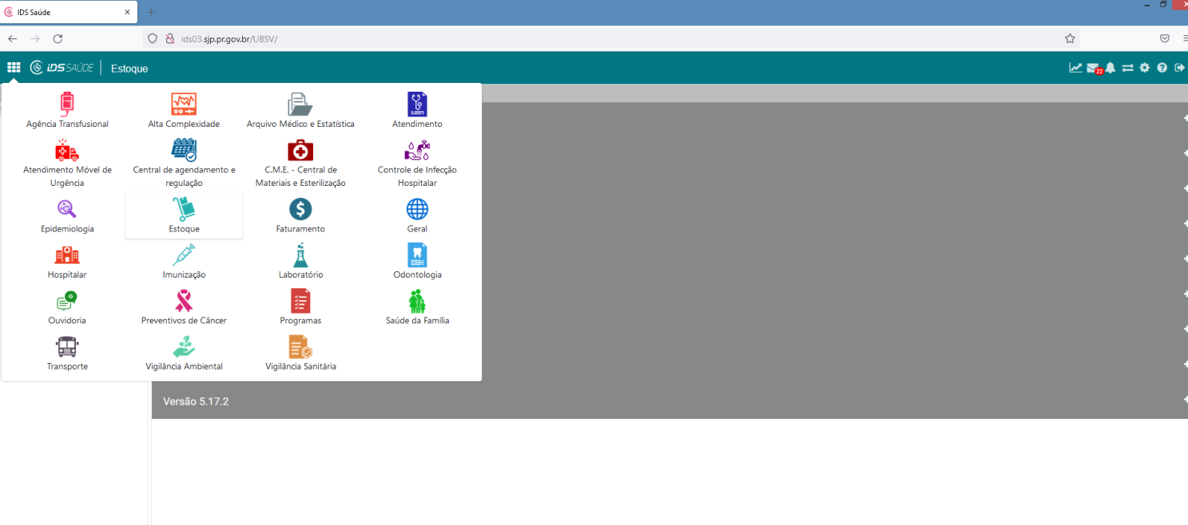

PASSO 2: Selecionar o item SAÍDA DE INSUMOS;
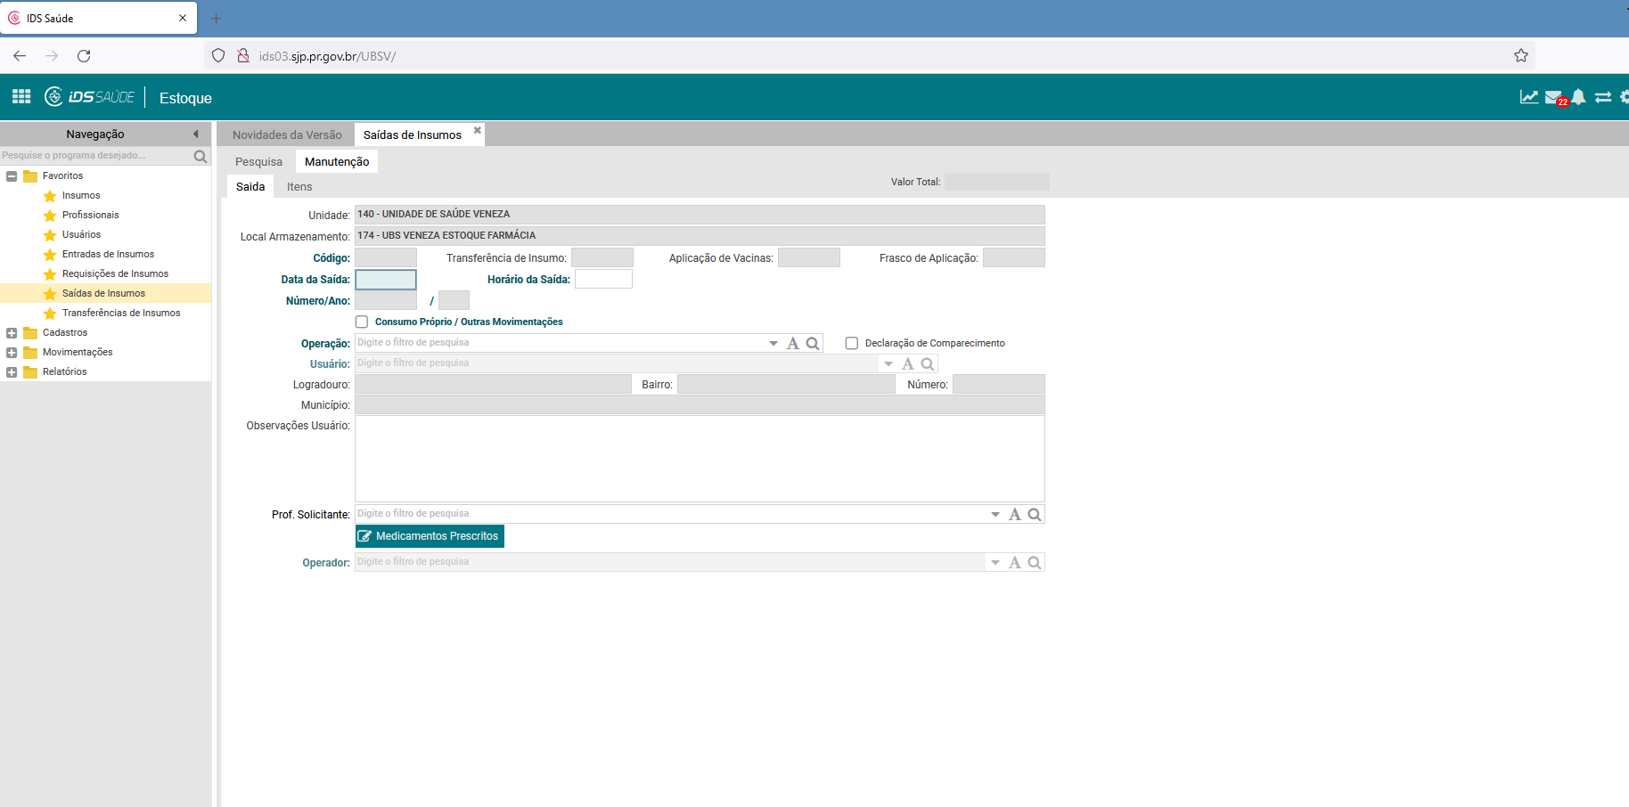

PASSO 3: Clicar em INCLUIR (que irá carregar dia e horário atual) para ser feita a saída do insumo;
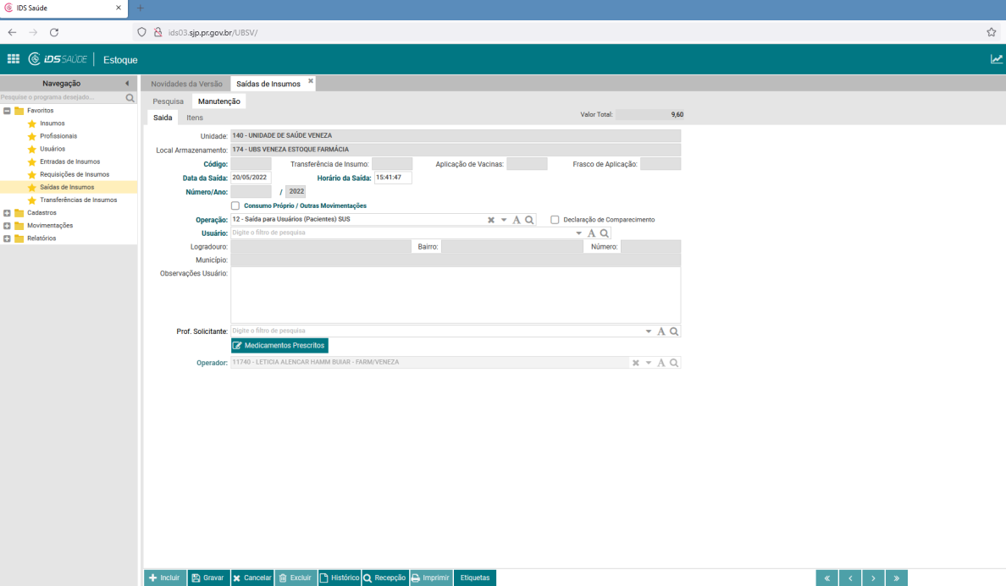
PASSO 4:
Clicar na caixinha CONSUMO PRÓPRIO
Escolher a OPERAÇÃO (ex. 101 – AJUSTE – INVENTÁRIO)
Informar o Setor da Saúde (ex. 9 FARMÁCIA/DISPENSÁRIO)
Caso tenha alguma informação ou justificativa pode adicionar no campo OBSERVAÇÃO
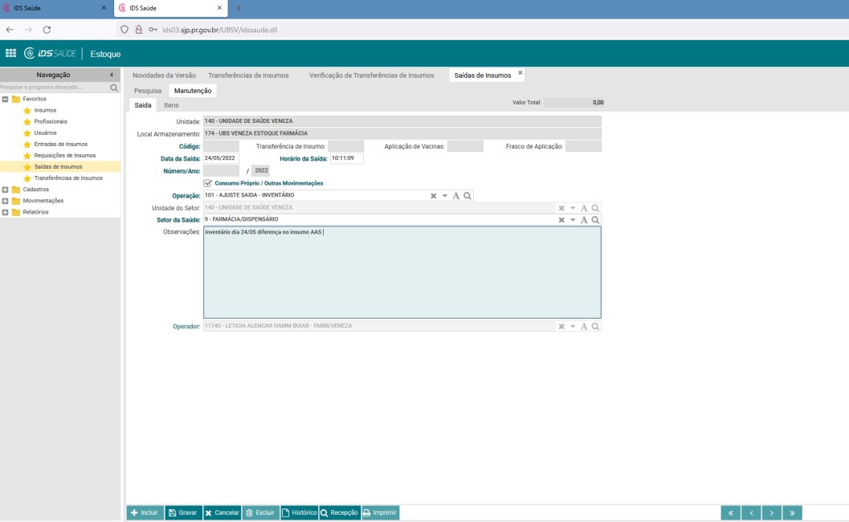

PASSO 5:
- Selecionar a aba ITENS e informar o insumo
- Informar confirmar o lote
- Adicionar a quantidade a ser corrigida no estoque
- Gravar e incluir e posteriormente gravar
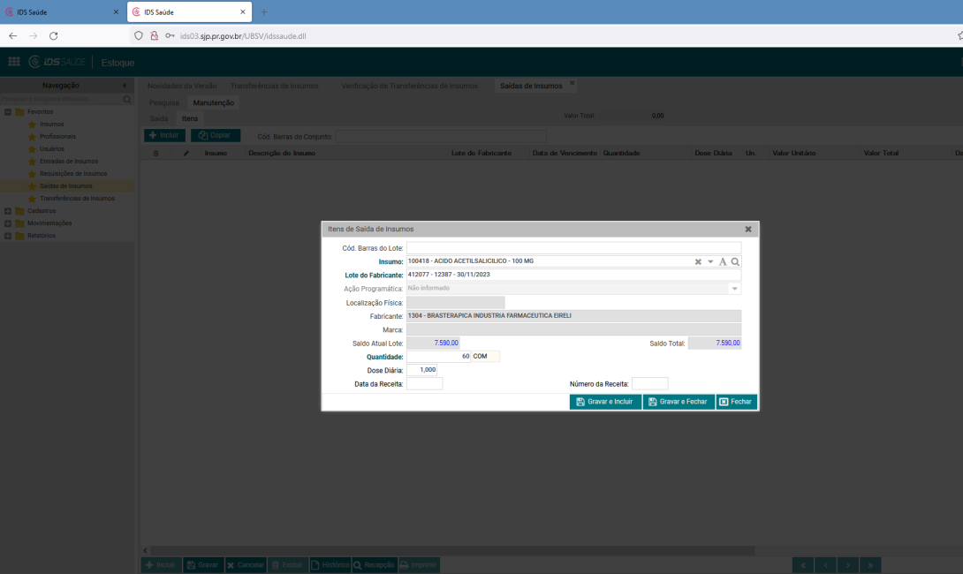
PASSO 6: Geração de relatório de ajuste de saída por inventário
